TD REGULATION DE LA SECRETION DES HORMONES SEXUELLES MASCULINES

Exercice 1 : Rôles de la testostérone

Expérience 1 : Chez un homme pubère, il y a production de spermatozoïdes et apparition des caractères sexuels secondaires (voix, pilosité, musculature, …)
Expérience 2 : La castration d’un adulte entraîne une stérilité ainsi qu’une régression des caractères sexuels secondaires.
Expérience 3 : Si, à un animal castré, on greffe des testicules sous la peau au niveau du cou, la stérilité persiste mais les caractères sexuels secondaires réapparaissent.
Expérience 4 : L’injection d’extraits de testicules à un animal castré a les mêmes effets que l’expérience de greffe de testicules.
- Comment appelle-t-on l’expérience 1 ?
- Interpréter l’expérience 2.
- Interpréter l’expérience 3.
- Les résultats de l’expérience 4 confirment-ils les déductions de l’expérience 3 ? Pourquoi ?
- Conclure quant aux rôles des testicules et leur mode d’action.

Exercice 2 : Contrôle de la fonction testiculaire par le complexe hypothalamo-hypophysaire

1. Situation et anatomie du complexe hypothalamo-hypophysaire
Le complexe hypothalamo-hypophysaire est un ensemble de deux glandes endocrines situé au niveau de l’encéphale, comme le montre le schéma ci-dessous :
Sciences de la vie et de la terre TS; Tavernier et Lizeaux ; éd : Bordas
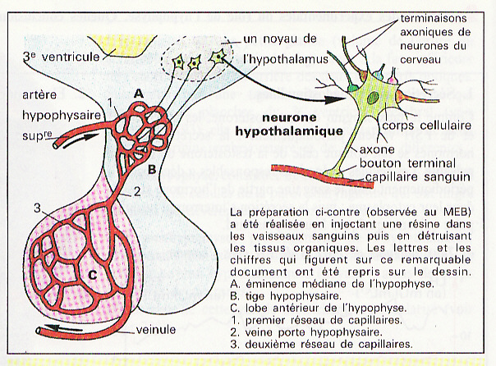
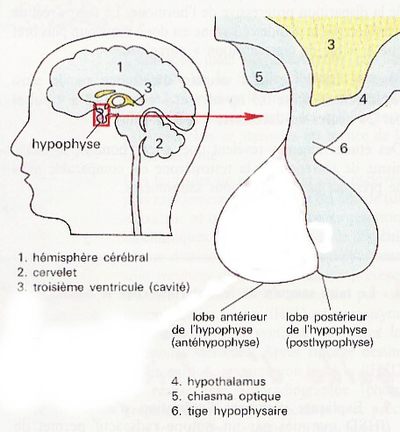
Localisation du complexe hypothalamo-hypophysaire Anatomie du complexe hypothalamo-hypophysaire

2. Rôles de l’hypophyse
a) Observation clinique : Les médecins connaissent de nombreux cas de développement testiculaire insuffisant (hypogonadisme). L’atrophie des testicules est associée à des signes cliniques variés : stérilité, absence ou faible développement de caractères masculins … Ces cas sont souvent dus à un déficit d’origine hypophysaire. Il est alors possible d’améliorer l’état des malades en réalisant des injections de produits extraits de l’hypophyse.
Interpréter cette observation.
b) Expériences :
Expériences | Ablation de l’hypophyse | Injection d’extraits hypophysaires correctement dosés à un animal hypophysectomisé | Injection de deux hormones correctement dosées extraites de l’hypophyse, LH et FSH, à un animal hypophysectomisé
Résultats | Arrêt complet du fonctionnement testiculaire | Reprise de la spermatogenèse et de la sécrétion d’hormone mâle | Reprise de la spermatogenèse et de la sécrétion d’hormone mâle
Remarque : LH (= hormone lutéinisante) et FSH (= hormone folliculostimulante) sont deux hormones appelées gonadostimulines.
Analyser chaque expérience.

c) Rôles des gonadostimulines LH et FSH
On réalise plusieurs injections de gonadostimulines à des animaux impubères ; certains lots sont traités par des injections de FSH, d’autres par des injections de LH. A la suite de ces traitements, on observe les résultats consignés dans le tableau suivant :

 | Lignée germinale | Cellules de Sertoli | Cellules de Leydig | Caractères sexuels secondaires
Injection de LH à un animal impubère | Au repos | Peu développées | Activées | Développés
Injection de FSH à un animal impubère | Activée | Développées | Inactives | Absents

On rappelle que les cellules de Sertoli sont les cellules entourant les spermatozoïdes lors de leur formation et que les cellules de Leydig sont les cellules responsables de la synthèse de testostérone.
- D’après ces résultats, citer les cellules cibles de chacune des gonadostimulines.
- Comment peut-on expliquer le développement des caractères sexuels secondaires dans un des cas ?

d) Faire une conclusion la plus précise possible quant au rôle de l’hypophyse sur les testicules et à son mode d’action.

3. Rôle de l’hypothalamus
Interpréter les expériences suivantes et conclure :

Expérience | Résultat
Destruction de certains amas de neurones hypothalamiques | Arrêt de la libération de LH et FSH par l’hypophyse antérieure
Stimulation électrique de ces mêmes amas de neurones | Augmentation brutale de la libération de LH et FSH par l’hypophyse
Hypophyse déconnectée de l’hypothalamus par l’insertion transversale d’une lame de téflon dans la tige hypophysaire | Arrêt de la libération de LH et FSH par l’hypophyse antérieure
Prélèvement, à l’aide d’une canule très fine, de sang dans le réseau vasculaire de la tige hypophysaire | Possibilité d’isoler une substance très active, la GnRH, déclenchant la libération des gonadostimulines.

4. Récapitulation
A l’aide d’un schéma, représenter l’action du complexe hypothalamo-hypophysaire sur les testicules.

5. Mode de sécrétion des hormones sexuelles masculines
a) La destruction d’une zone de l’hypothalamus entraîne un arrêt de la sécrétion des gonadotrophines hypophysaires. Chez un singe présentant une lésion de cette zone, on pratique des injections de GnRH (substance normalement sécrétée par cette zone) selon des modalités variables. Les résultats de ces expériences sont présentés dans le tableau suivant.

Mode d’administration de GnRH | Taux sanguin des gonadotrophines hypophysaires
Perfusion continue | Nul
Injection de 6 µg toutes les heures | Normal
Injection de 6 µg toutes les 3 heures | Très faible
Injection de 6 µg tous les quarts d’heure | Quasi nul
Injection de 0,6 µg toutes les heures | Quasi nul
Injection de 60 µg toutes les heures | Pratiquement normal

Analyser ces expériences pour en déduire le mode de libération de GnRH.

b) Le document ci-dessous représente, chez un bélier, les variations des taux sanguins des 3 hormones : GnRH, LH et testostérone. (Les prélèvements sanguins ont été réalisés au niveau de la tige hypophysaire pour le graphe 1, dans la circulation sanguine pour les graphes 2 et 3).
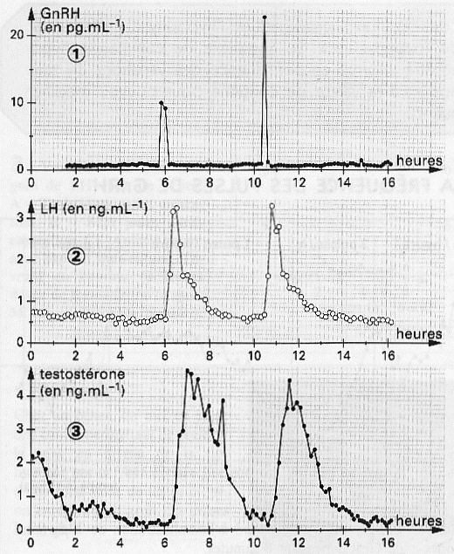
Quelle relation simple peut-on établir entre les 3 sécrétions hormonales enregistrées dans ce document ?
Sciences de la vie et de la terre TS; Tavernier et Lizeaux ; éd : Bordas

c) Analyser le graphe retraçant les taux sanguins de LH et de FSH chez l’homme au cours du temps.
En déduire le mode de libération de ces hormones.
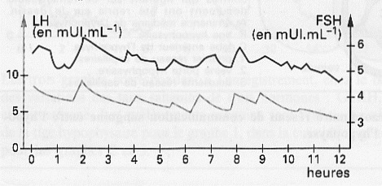
LH
FSH

Sciences de la vie et de la terre TS; Tavernier et Lizeaux ; éd : Bordas

Exercice 3 : retrocontrole exercé sur le complexe hypothalamo-hypophysaire

1. Les graphes ci-dessous représentent les variations du taux sanguin de LH chez un bélier :
A. Trois jours avant castration
B. Sept jours après castration
C. Animal castré avec implant sous-cutané délivrant en continu de fortes doses de testostérone

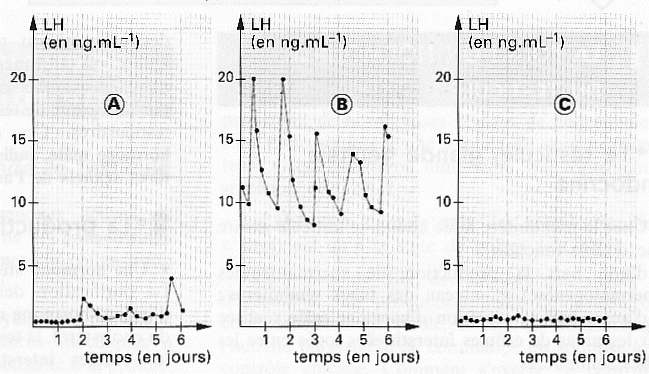
Sciences de la vie et de la terre TS; Tavernier et Lizeaux ; éd : Bordas

Analyser et interpréter ces expériences.

2. Chez un bélier, on met en place une canule permettant de prélever le sang au niveau de la tige hypophysaire. Après injection d’une forte dose de testostérone, on enregistre un arrêt des pulses de GnRH.
Conclure.

3. Chez une souris mâle castrée, on injecte dans la circulation générale de la testostérone marquée par un isotope radioactif. On réalise ensuite une autoradiographie d’une coupe fine d’hypothalamus. Les photographies ci-dessous présentent les résultats obtenus.
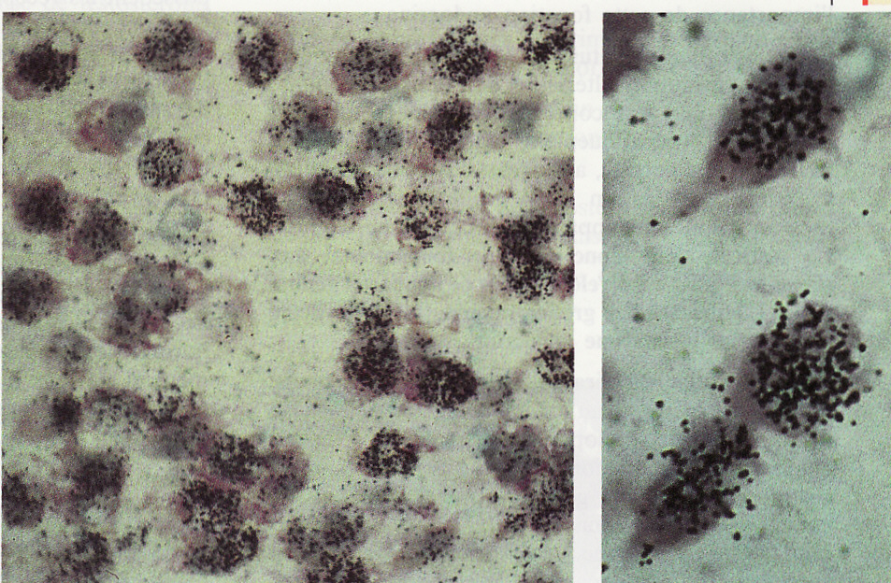
Sciences de la vie et de la terre TS; Tavernier et Lizeaux ; éd : Bordas

Interpréter cette expérience.

4. Faire figurer les renseignements obtenus par ces expériences sur le schéma représenté à la question 4 de l’exercice 2.

